НОВЫЙ ПОРЯДОК ИСПОЛЬЗОВАНИЯ БЕСПИЛОТНЫХ ЛЕТАТЕЛЬНЫХ АППАРАТОВ И АВИАМОДЕЛЕЙ В ВОЗДУШНОМ ПРОСТРАНСТВЕ Республики БЕЛАРУСь
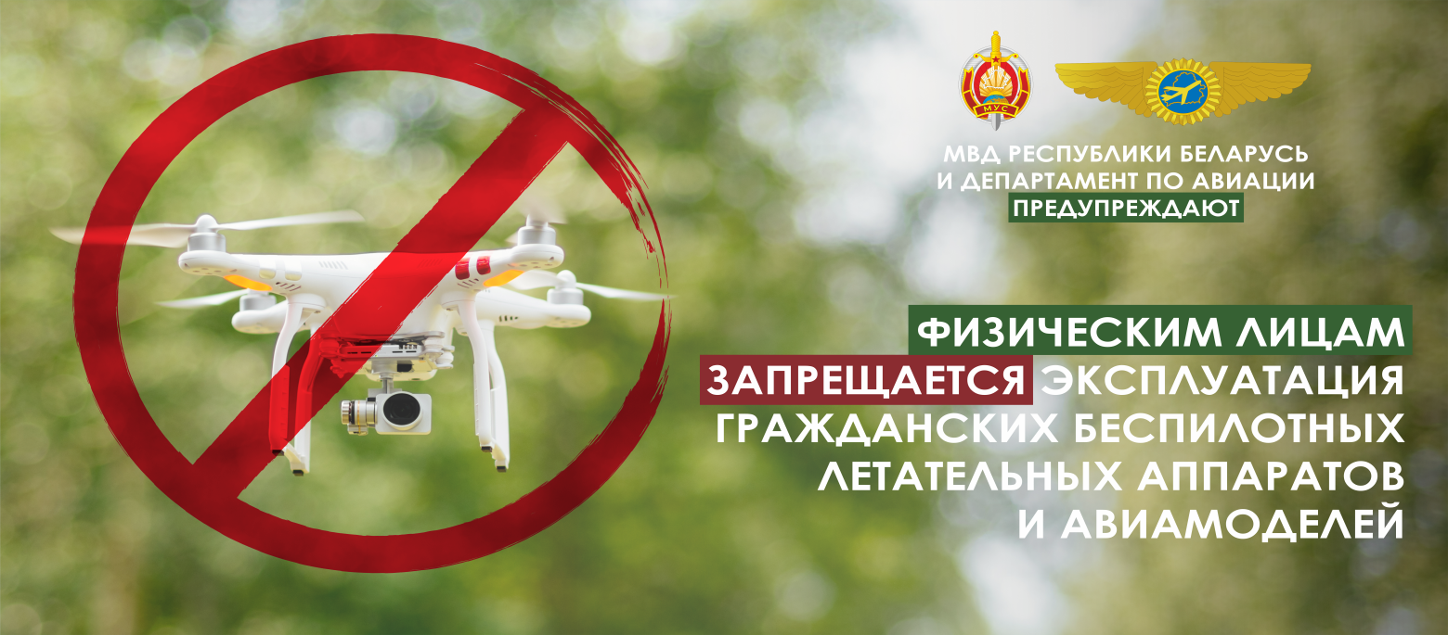

Напоминаем, что с 1 ноября 2025 г. вступил в силу Закон Республики Беларусь от 20 октября 2025 г. № 101-З «Об изменении законов по вопросам уголовной и административной ответственности» (далее-Закон), который определяет ответственность за незаконные действия в отношении гражданских беспилотных летательных аппаратов и авиамоделей (далее-БЛА).

Статья 18.38. «Незаконные действия в отношении гражданских
беспилотных летательных аппаратов и авиамоделей»
- Ввоз на территорию Республики Беларусь, хранение, оборот, эксплуатация или изготовление гражданских беспилотных летательных аппаратов либо авиамоделей в нарушение требований законодательства -
влекут наложение штрафа в размере до тридцати базовых величин с конфискацией предмета административного правонарушения.
- Ввоз на территорию Республики Беларусь, хранение, оборот или изготовление гражданских беспилотных летательных аппаратов либо авиамоделей юридическими лицами или индивидуальными предпринимателями в нарушение требований законодательства -
влекут наложение штрафа в размере до пятидесяти базовых величин с конфискацией предмета административного правонарушения или без конфискации, на индивидуального предпринимателя - от тридцати до ста базовых величин с конфискацией предмета административного правонарушения или без конфискации, а на юридическое лицо - от пятидесяти до двухсот базовых величин с конфискацией предмета административного правонарушения или без конфискации.
- Нарушение требований по постановке на государственный учет или снятию с государственного учета гражданских беспилотных летательных аппаратов -
влечет наложение штрафа в размере до сорока базовых величин, на индивидуального предпринимателя - от двадцати до семидесяти базовых величин, а на юридическое лицо - от сорока до ста пятидесяти базовых величин.
- Выполнение полета гражданским беспилотным летательным аппаратом без нанесения на него уникального учетного номера гражданского беспилотного летательного аппарата или идентификационной метки класса гражданского беспилотного летательного аппарата, а равно управление его полетом оператором, не прошедшим подготовку операторов гражданских беспилотных летательных аппаратов, либо передача управления гражданским беспилотным летательным аппаратом лицу, не прошедшему подготовку операторов гражданских беспилотных летательных аппаратов, -
влекут наложение штрафа в размере до тридцати базовых величин, на индивидуального предпринимателя - от десяти до пятидесяти базовых величин, а на юридическое лицо - от тридцати до ста базовых величин.

